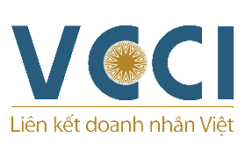
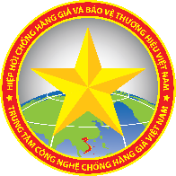
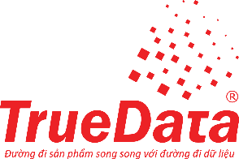
ACT
CHƯƠNG TRÌNH HỘI THẢO ( dự kiến)
THUỐC GIẢ VÀ THỰC PHẨM CHỨC NĂNG GIẢ
HIỆN TRẠNG VÀ GIẢI PHÁP
Khách sạn Pan Pacific , số 01 đường Thanh Niên, Q, Ba Đình, Hà Nội
Thứ Ba, ngày 23 tháng 8 năm 2022

Thời gian | Nội dung | Người thực hiện
07:30 – 08:00 | Đón tiếp đại biểu | Ban Tổ chức
08:00 – 08:10 | Tuyên bố lý do-Giới thiệu đại biểu | Ban Tổ chức
08:10 – 08:20 | Diễn văn khai mạc | Trung tâm công nghệ chống giả VN
08:20 – 08:30 | Chính sách chống hàng giả trong những năm sắp đến | BCĐ QG chống buôn lậu, gian lận thương mại và hàng giả (BCĐ 389)
08:30 – 08:45 | Tình hình hàng giả trên thị trường hiện nay | Tổng cục Quản lý thị trường
08:45 – 09:00 | Tình hình chất lượng thuốc trong những năm gần đây | Viện Kiểm nghiệm thuốc TW
09:00 – 09:10 | Tham luận  “Sự cần thiết ứng dụng công nghệ chống lại công nghệ làm giả tinh vi trên thị trường hiện nay trong các doanh nghiệp dược” | Hiệp hội doanh nghiệp dược (VNPCA)
09:10 – 09:20 | Tham luận  “Những hệ lụy do thực phẩm chức năng giả gây ra” | Hiệp hội thực phẩm chức năng (VAFF)
09:20 – 09:30 | Tham luận  “Quyền lợi của người tiêu dùng đang bị xâm phạm, người dân vừa phải bỏ tiền ra mua thuốc lại vừa phải đánh đổi sức khỏe của mình.  Tác hại của thuốc giả làm ảnh hưởng nghiêm trọng trực tiếp đến sức khỏe người dân và những kiến nghị của người tiêu dùng trước vấn nạn làm giả”. | Hiệp hội bảo vệ người tiêu dùng
09:30 – 09:40 | Thực trạng và tác động của sản phẩm thương hiệu làm giả trên thị trường, chú trong các dòng dược phẩm, sâm Ngọc Linh.  Đề xuất của doanh nghiệp trong hoạt động chống giả, bảo vệ sản phẩm thương hiệu, bảo vệ sức khỏe người tiêu dùng. | Thương hiệu PN’S CHOICE – Công ty TNHH Tập đoàn Y – Dược Sâm Ngọc Linh VN
09:40 – 09:50 | Công nghệ chống giả, sự đồng hành của định chế tài chính trong hoạt động chống giả với sản phẩm bảo hiểm mua hàng chính hãng. | Tổng Công ty Cổ phần Bảo hiểm Bưu điện - PTI
09:50 – 10:10 | Giải lao
10:10 – 10:25 | Vấn nạn thuốc và sản phẩm bảo vệ sức khỏe giả trong đại dịch Covid19: Khuyến cáo của Tổ chức cảnh sát hình sự Châu Âu (EUROPOL) | PGS TS Lê Văn Truyền  Nguyên Thứ trưởng y tế
10:25 – 10:40 | Vai trò và sứ mệnh của Trung tâm công nghệ chống giả  Giới thiệu giải pháp TrueData | Trung tâm công nghệ chống giả Việt Nam
10:40 – 11:30 | Thảo luận và Hỏi – Đáp | Các diễn giả
11:30 – 12:00 | Tuyên bố bế mạc – Chụp ảnh lưu niệm | Ban Tổ chức
12: 00 -13:00 | Tiệc trưa giao lưu kết nối tại nhà hàng Westlake tầng 19 | Ban Tổ chức


